**Arcona Capital Central European Properties, a.s.**

a

**Regionální rada regionu soudržnosti Severozápad**

**DODATEK Č. 12**

**k Nájemní smlouvĚ**

č. 51808108

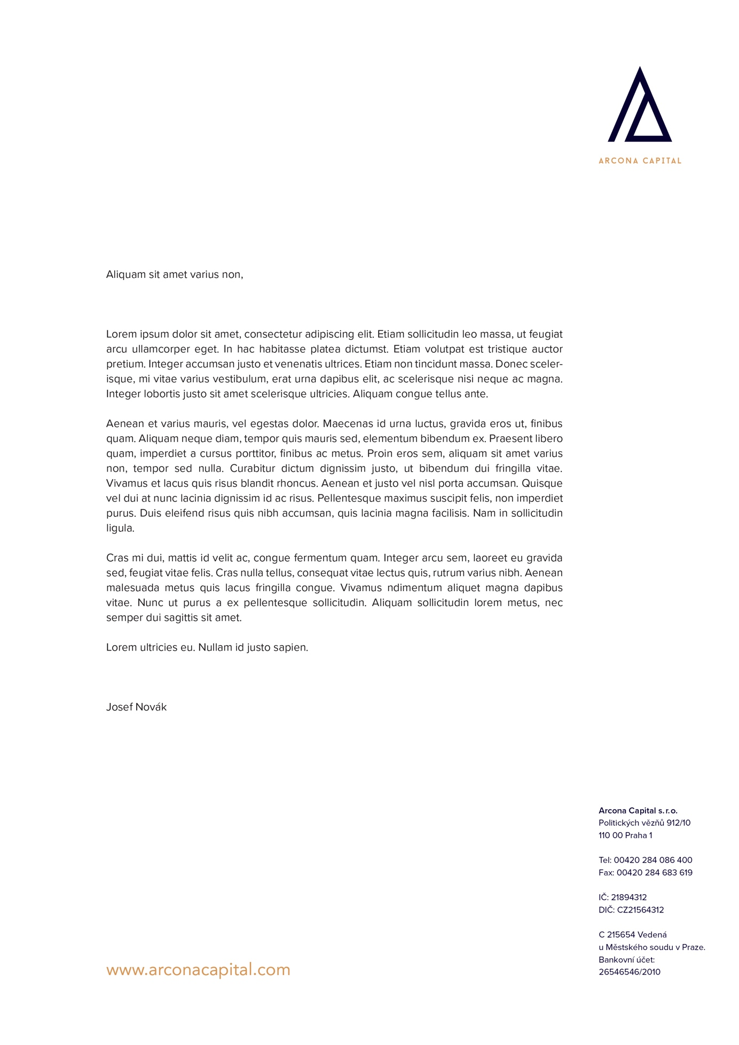

1. **Arcona Capital Central European Properties, a.s.**, se sídlem Politických vězňů 912/10, 110 00 Praha 1, IČO 24727873, zapsaná v obchodním rejstříku vedeném Městským soudem v Praze, oddíl B, vložka 16436, bankovní spojení: xxxxxxxxxx

zastoupená

**společností B2 Assets s.r.o.,** se sídlem Revoluční 1963/6, 110 00 Praha 1 IČO: 24170801, zapsaná v obchodním rejstříku vedeném Městským soudem v Praze, oddíl C, vložka 185233

zastoupená Dušanem Bočkem, jednatelem a Václavem Bartošem, jednatelem

(dále jen „**Pronajímatel**“)

a

1. **Regionální rada regionu soudržnosti Severozápad,** se sídlem Berní 2261/1, 400 01   
   Ústí nad Labem-centrum, IČO: 75082136,

zastoupená Bc. Pavlem Csonkou, předsedou Regionální rady regionu soudržnosti Severozápad

(dále jen „**Nájemce**“)

(Pronajímatel a Nájemce společně dále jen „**Smluvní strany**“)

**I.**

**Úvodní ustanovení**

* 1. Smluvní strany uzavřely dne 10. 4. 2013smlouvu o nájmu nebytových prostor vedenou pod   
     č. 51808108, ve znění pozdějších dodatkůč. 1, č. 2, č. 3, č. 4, č. 5, č. 6, č. 7, č. 8, č. 9, č.10 a č. 11 týkající se nájmu nebytových prostor a parkovacích míst na adrese Berní 2261/4, 400 01 Ústí nad Labem – centrum (dále jen "**Smlouva**").
  2. Smluvní strany tímto uzavírají Dodatek č. 12 (dále jen „**Dodatek**“), kterým se dohodly na změně Přílohy č. 3 Smlouvy z důvodu navýšení nájemného dle čl. 10 „Všeobecných podmínek nájmu“.

**II.**

**Navýšení nájemného**

* 1. Tímto Dodatkem je v souladu s příslušnými ustanoveními Smlouvy vystavena nová Příloha č. 1 Smlouvy – Splátkový kalendář pro období od 1. 4. 2020 do 31. 3. 2021, kterým Pronajímatel od   
     1. 4. 2020 uplatňuje úpravu nájemného o průměrnou roční míru inflace odpovídajícímu přírůstku indexu spotřebitelských cen vyhlášenou Českým statistickým úřadem za rok 2019, tzn. zvýšení   
     o 2,8 %.

**III.**

**Závěrečná ustanovení**

* 1. S ohledem na dohodu Smluvních stran obsaženou v článku II. tohoto Dodatku se nahrazuje s účinností od 1. 4. 2020 dosavadní znění Přílohy č. 3 Smlouvy novým úplným zněním, které upravuje výši měsíčních plateb od 1. 4. 2020 do 31. 3. 2021 a tvoří Přílohu č. 1 tohoto Dodatku.

**IV.**

**Závěrečná ustanovení**

* 1. Výrazy s počátečním velkým písmenem použité v tomto Dodatku mají význam jim přisouzený ve Smlouvě, nestanoví-li tento Dodatek jinak.
  2. Stane-li se kterékoli ustanovení tohoto Dodatku neplatným, neúčinným nebo nevykonatelným, zůstává platnost, účinnost a vykonatelnost ostatních ustanovení tohoto Dodatku neovlivněna a nedotčena, nevyplývá-li z povahy daného ustanovení, obsahu Dodatku nebo okolností, za nichž bylo toto ustanovení vytvořeno, že toto ustanovení nelze oddělit od ostatního obsahu Dodatku. V případě takové neplatnosti, neúčinnosti nebo nevykonatelnosti budou Smluvní strany jednat v dobré víře   
     s cílem dohodnout se bezodkladně na změnách tohoto Dodatku, které jsou s ohledem na tuto neplatnost, neúčinnost nebo nevykonatelnosti pro naplnění účelu Dodatku nezbytné.
  3. Tento Dodatek se vyhotovuje ve dvou stejnopisech, z nichž každá Smluvní strana obdrží po jednom stejnopise.
  4. Tento Dodatek nabývá platnosti okamžikem podpisu oběma Smluvními stranami a účinnosti dnem zveřejnění Dodatku v registru smluv.
  5. Smluvní strany prohlašují, že si tento Dodatek před jeho podpisem přečetly a že Dodatek uzavřely po vzájemném projednání podle jejich svobodné a pravé vůle, určitě, vážně a srozumitelně
  6. Tento dodatek bude v úplném znění uveřejněn prostřednictvím registru smluv postupem dle zákona č. 340/2015 Sb. Smluvní strany se dohodly na tom, že uveřejnění v registru smluv provede Nájemce.

Přílohy Dodatku:

Příloha č. 1 – Splátkový kalendář od 1. 4. 2020 do 31. 3. 2021

Příloha č. 2 – Plná moc

*/PODPISY SMLUVNÍCH STRAN JSOU PŘIPOJENY NA POSLEDNÍ STRANĚ DODATKU/*

*/ZBYTEK STRANY ÚMYSLNĚ PONECHÁN VOLNÝ/*

**Příloha č. 1**

**Splátkový kalendář od 1. 4. 2020 do 31. 3. 2021**

**Příloha č. 2**

**Plná moc**

|  |  |  |  |  |
| --- | --- | --- | --- | --- |
| V Praze, dne ____/____/____ | | | V ____________, dne ____/____/___ | |
|  | | |  | |
|  | | |  | |
| **Za Pronajímatele:**  B2 Assets s.r.o., na základě plné moci ze dne 1.10.2019 | | | **Za Nájemce:** | |
| __________________________________  Arcona Capital Central European Properties, a.s.  Dušan Boček, jednatel společnosti B2 Assets s.r.o | | | ______________________________  Bc. Pavel Csonka  předseda Regionální rady regionu soudržnosti Severozápad |
| __________________________________  Arcona Capital Central European Properties, a.s.  Václav Bartoš, jednatel společnosti B2 Assets s.r.o. | | |  |
|  |  | | |
|  | |  | |
|  | |  | |
|  | |  | |
|  | |  | |
|  | |  | |
|  | |  | |